DOPPELLEKTION 03 · WIE ENTSCHEIDET EIN NEURON?

Verarbeiten: Gatter einstellen, Rechenprotokoll
Phase 4 von 5 · 50 Minuten · Sozialform: Tandem / Tandem / Einzeln / Tandem · 27 / 5 / 8 / 10 Min
Leitfrage der Doppellektion: Wie trifft ein künstliches Neuron Entscheidungen und wie lernt es aus Fehlern? · Kursseite öffnen
Name: | Klasse: | Datum:

- AND / OR (Experiment 2): Finden Sie für jede Funktion eine Einstellung. Prüfen Sie mit denselben Parametern alle vier Eingaben.
- Lernschritt selbst (Experiment 3, 5 Min.): Wählen Sie die Aufgabe OR. Sagen Sie vor jedem Klick auf «Nächstes Beispiel» voraus, ob korrigiert wird. Rechnen Sie die erste Korrektur von Hand nach: neu = alt + Lernrate × (Ziel − Ausgabe) × Eingang. Welcher Wert bleibt gleich, und warum? Eintrag im Protokoll («3 · Ein Lernschritt selbst»).
- Puffer (10 Min.): Notebook-Start, Technik und Fragen.
Experiment / Eingabe | w₁ / w₂ / b vorher | Summe / Ausgabe vorher | Änderung | Summe / Ausgabe nachher

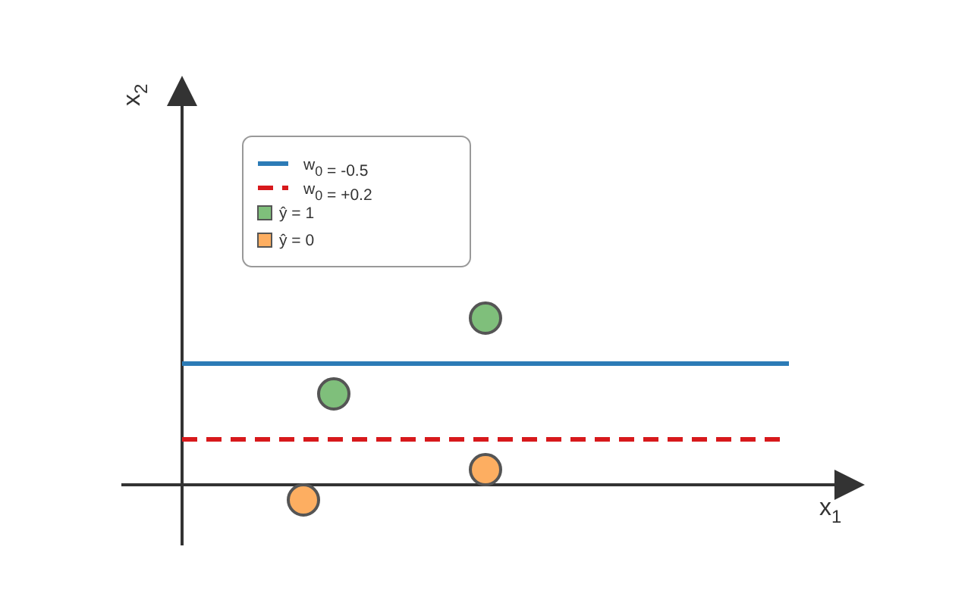
Verschiebung der Entscheidungsgrenze durch den Bias
Allein: Wählen Sie eine AND- oder OR-Zeile und rechnen Sie die Summe aus. Welche Parameteränderung würde die Ausgabe umkehren? Leeres Koordinatengitter.

